回 覧
2020年度
福光交流センター上映会

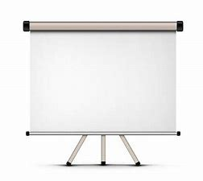
上映会を再開します！

第1回7月 8日 (水)
福光交流センター １階ホール
午後１時３０分から
内容は来てからのお楽しみ～！
※入場無料で～す！

ご来場の皆様へのお願い
※マスク着用・手の消毒をお願いします。
※発熱や咳など風邪の症状がある方はご遠慮
ください。
いつついし自治会 生涯学習部会

